L’ODYSSEE de Homère (Texte adapté)

Le chant des sirènes

Une fois leur navire arrivé en haute mer, une douce brise augmente leur allure. Ils atteignent l'île des Sirènes, dont les chants ensorcèlent les hommes. Elles sont assises près du rivage, entourées des ossements des hommes que leurs chants ont attirés à la mort. Ulysse pétrit un gros morceau de cire, jusqu'à ce qu'il devienne tiède et mou. Il bouche les oreilles de ses hommes et leur ordonne de l'attacher au mât. Quand le navire arrive à portée de voix de la terre, les Sirènes l'aperçoivent. Elles lancent par-dessus les vagues les notes de leur chant harmonieux.



*Viens, grand Ulysse,*

*Héros au faîte de ta gloire,*

*Arrête, immobilise ton vaisseau*

*Et écoute notre histoire douce comme le miel.*

*Tourne cette noire proue vers le rivage ;*

*Goûte aux doux délices*

*De jours et de nuits remplis de magie*

*Qui ne sont destinés qu'aux héros.*

*Nous connaissons ton noble passé,*

*Nous connaissons ce que réserve l'avenir.*

*Arrête-toi un moment avec nous, et repars ensuite,*

*Un homme content, un homme plus sage.*

Leur voix a tant de charme qu'Ulysse est pris d'un grand désir d'en entendre davantage. Avec des cris et des froncements de sourcils il demande à ses hommes de le détacher ; mais ils ne peuvent entendre ni ses cris ni le chant.

Quand ils sont en sécurité, hors de portée de voix, les hommes enlèvent la cire de leurs oreilles et détachent Ulysse du mât. Ils se félicitent tous d'avoir évité le premier danger.

Le chant des sirènes – Etude de texte

Complète la carte en indiquant le trajet d’Ulysse et son équipage :

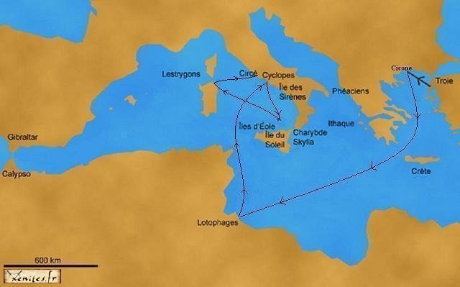

Réponds aux questions :

Téléchargé gratuitement sur http://orpheecole.com

¤ Près de quelle île Ulysse et ses hommes arrivent-ils ?

………………………………………………………………………………………

¤ Quel pouvoir ont les sirènes de cette île ?

………………………………………………………………………………………

¤ Que font-elles des hommes qu’elles ont ensorcelés ?

………………………………………………………………………………………

¤ Que fait Ulysse pour ne pas se faire piéger par les sirènes ?

………………………………………………………………………………………

¤ Comment réagit-il en entendant le chant des sirènes ?

………………………………………………………………………………………

¤ Pourquoi ses hommes ne le détachent-ils pas ?

………………………………………………………………………………………

Cherche une photo des sirènes de l’Odyssée puis colle-la dans le cadre ci-dessous :

Dans le chant des sirènes, trouve :

→ 3 noms masculins : ……………………………………………………………………………………………

→ 3 noms féminins : …………………………………………………………………………………………….

→ 3 verbes : ……………………………………………………………………………………………………….

→ 3 adjectifs : ……………………………………………………………………………………………..………

→ 1 pronom personnel : ………………………………………………………………………………………..